《巴依尔的春节》：宝马暖心回忆让节日营销与众不同
广 告 主：宝马
所属行业：汽车
执行时间：2020.01.22-02.07
参选类别：视频整合营销类
营销背景
春节作为最重要的节日，也是众多品牌营销的关键战场；宝马作为国人皆知的“老朋友”，如何在春节营销中突出重围进一步提升品牌好感？
营销目标
在传统的内容和嘈杂的媒体环境夹缝中，怎样既做到打动人心、留下鲜明记忆的内容之“质”，又要兼顾用户习性和节日触媒特征达成传播之“广”？
案例视频：https://www.bilibili.com/video/BV1J7411e7rd?from=search&seid=7106846491194381090
策略与创意
宝马和宁浩一起讲述了一个30年前的春节故事，浑身是电脑的“巴依尔”，如今以“宝马”的名字走进千家万户，而中国平凡家庭里那些关于爱的记忆，随时光与BMW融为一体。
为了让好故事获得更好的传播，联动三大平台打造了兼顾用户习性和节日触媒特征达的营销策略。①刷朋友圈的习惯——社交。社交广告关联电影内容，借助朋友圈快速社交裂变，邀请大家打开回忆，分享故事；②刷红包的习惯——祝福。联动手Q，通过QQ新年红包定制活动，抢福利、看电影、沾喜气；③刷剧的习惯——团聚。在OTT端、视频端实现春节期间长拦截，让温情电影陪伴千万家庭。
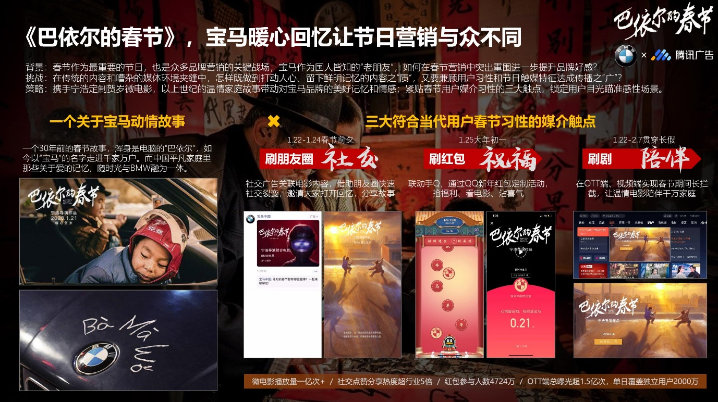
执行过程/媒体表现
1、创意表达
一个关于宝马动情故事——这是一个30年前的春节故事，浑身是电脑的“巴依尔”，如今以“宝马”的名字走进千家万户。而中国平凡家庭里那些关于爱的记忆，随时光与BMW融为一体。
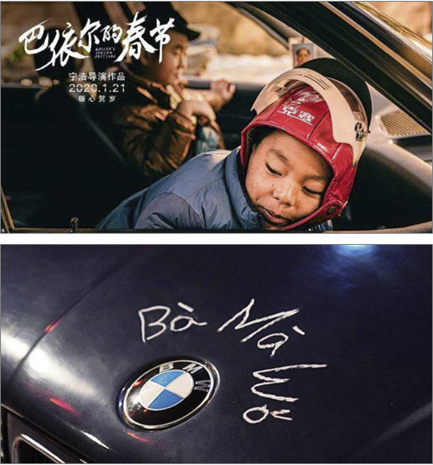
春节，人们热衷的关键词是“社交”，“祝福”和“陪伴”，宝马在这个特别的春节，利用这三个关键要素——同时紧贴春节用户媒介习性的三大触点，锁定用户目光瞄准感性场景，给网民带来温暖的春节好故事。
刷朋友圈的习惯——社交。好故事引发大众的集体春节回忆：借助微信朋友圈的社交特性，扣紧宝马微电影的童年春节主题，给大众一个回忆，分享的抒发口，看着电影里孩童对春节，对宝马“巴依尔”的故事，回忆自己小时候的春节趣事，与亲朋好友一起分享，畅聊起来。
刷红包的习惯——祝福。好故事结合好福利，为春节带来实实在在的暖意：在大年初一手Q平台与大众一起分享好电影，好福利，为疫情下的春节增添一抹温暖与快乐，带去新春祝福。
刷剧的习惯——团聚。好故事陪伴超长团聚时刻，吸引用户种草：春节就是和家团圆的最佳时机，疫情当下更是让家人更紧密的呆在一起疯狂刷剧，灵活把脉大众的当下变化，在视频，OTT端实现春节期间长拦截，用微电影的好故事成功吸引千万用户目光，引发千万网友变团聚边看巴依尔。
2、媒介执行
刷朋友圈的习惯——社交。时间：1.22-1.24春节前夕
社交广告关联电影内容，借助朋友圈快速社交裂变，邀请大家打开回忆，分享故事。
刷红包的习惯——祝福。时间：1.25大年初一
联动手Q，通过QQ新年红包定制活动，抢福利、看电影、沾喜气。
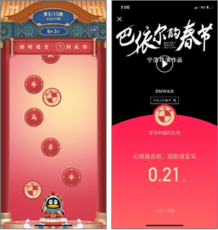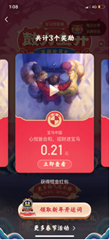
刷剧的习惯——团聚。时间：1.22-2.7贯穿长假
在OTT端、视频端实现春节期间长拦截，让温情电影陪伴千万家庭。
营销效果与市场反馈
助力微电影播出超一亿次；
微信朋友圈社交点赞分享热度超行业5倍；
手Q顶部logo曝光数：47.4亿；红包活动参与数： 4724万；
OTT端总曝光达到1.5亿，单日覆盖独立用户2000万+，闪屏平均点击率4%，高于均值1.5倍。
影响力：数英、汽车之家、凤凰网等各媒体转发相关内容，获得营销界、垂直行业、门户的全面关注。超过30+的自媒体大号转发。腾讯广告作为春节案例对外发声。
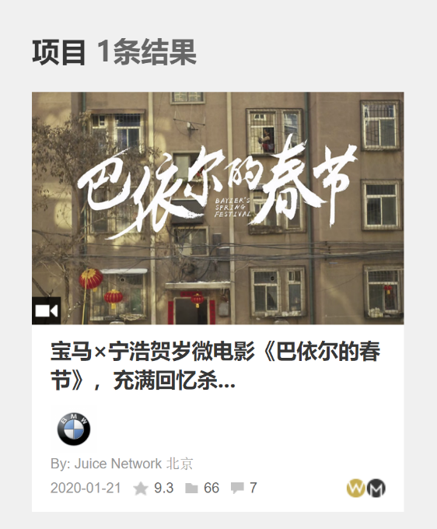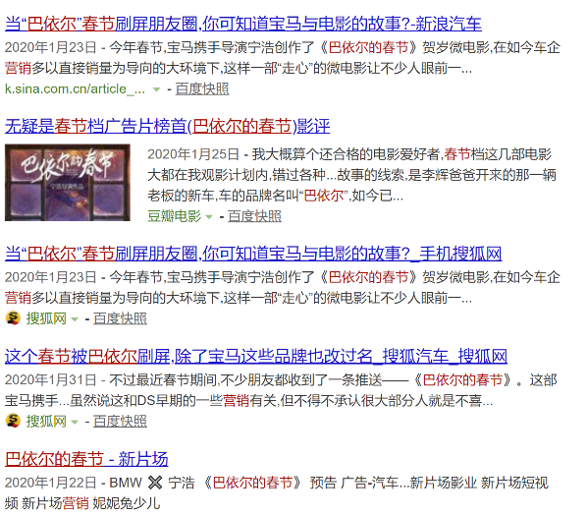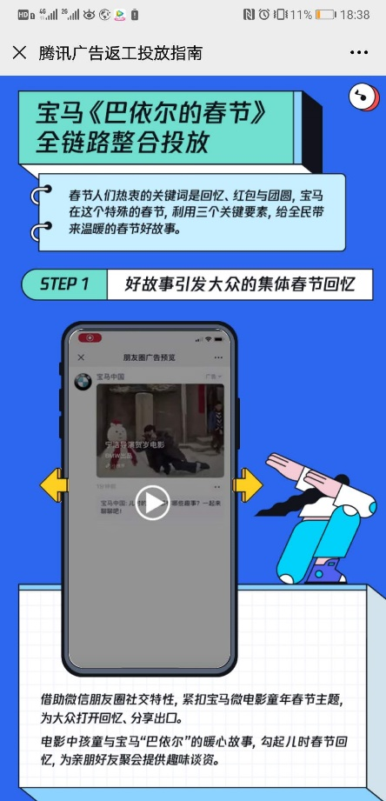
社会舆论口碑：获得用户大量正向口碑。
